询价函
浙江工业大学工程设计集团有限公司车辆回收处置询价采购项目 项目，已具备采购条件，现邀请贵单位参加询价采购活动。

1、处置项目简介
（1）项目名称： 浙江工业大学工程设计集团有限公司车辆回收处置询价采购项目
（2）项目编号： ZJUTADR-2024-003
（2）采购人： 浙江工业大学工程设计集团有限公司
（3）项目概况： 回收处置车辆2台，投标方可现场踏勘，费用自理。

2、处置范围及相关要求
（1）处置内容：
序号 | 处置内容 | 数量 | 照片 | 投标限价
1 | 奥迪A8L 3.2 2008款 | 1辆 | 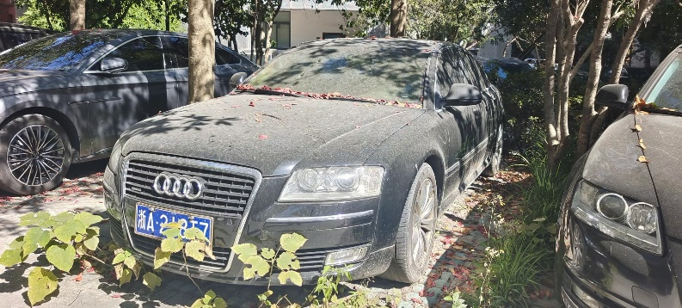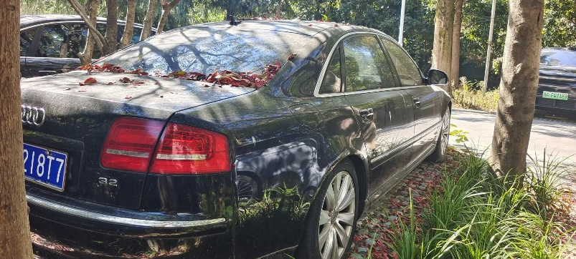 | 本项目最低限制总价：合计不少于45000元
2 | 丰田 皇冠3.0 手自一体 | 1辆 | 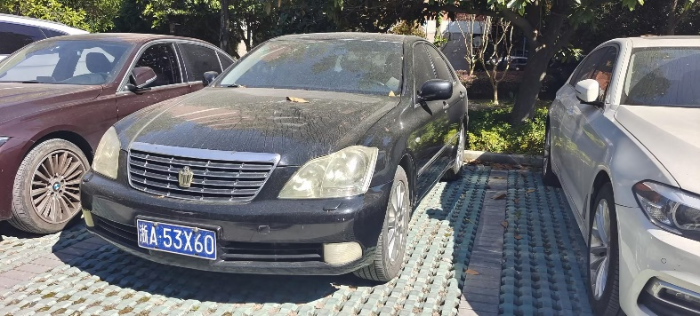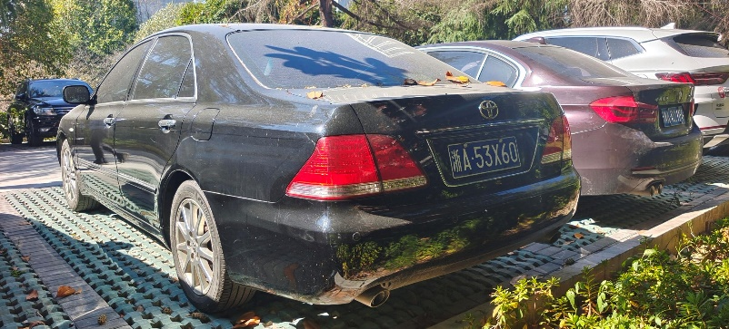 | 本项目最低限制总价：合计不少于45000元
（2）处置期限要求： 符合采购人要求；
（3）处置地点： 浙江工业大学工程设计集团有限公司。

3、投标人资格要求
（1）具有独立承担民事责任的能力；
（2）具有履行合同所必需的设备和专业技术能力。

4、报价文件的递交
报价文件递交的截止时间为 2024 年 2 月 5 日 14 时，递交地点为 浙江工业大学工程设计集团有限公司，逾期递交的将不予接收。

5、报价文件开启时间和地点
报价文件可邮寄或快递的方式提交，在报价文件递交截止时间前寄到递交地址，以邮寄或快递的方式提交报价文件的以实际到达时间为准，请各投标人谨慎考虑邮寄或快递时间。
递交地址：浙江省杭州市下城区潮王路18号浙江工业大学博文园
联系人：洪英杰 18768106635

6、报价文件
6.1 报价文件组成
（1）报价文件详见附件
（2）法定代表人身份证明
（3）法定代表人授权委托书
（4）投标人的企业法人营业执照证明。
报价文件份数和密封：报价文件正本壹份，副本壹份。报价文件应装订成册并密封。外封套上注明项目名称、投标人名称、封口处须密封并加盖公章或法人授权代表签字或盖章。

6.2 报价
本项目报价以人民币报价。报价价应为残值报价，人工、运费、税金等相关费用由中标单位自行负责。投标人只能有一个报价方案。
投标人应按提供的报价表格式进行报价。报价应为包含国家规定的增值税在内的含税价格。评标委员会将对确定为实质上响应询标函要求的响应文件进行校核，看其是否有计算上、累计上或表达上的错误，修正错误的原则如下:
（1）大写金额和小写金额不一致，以大写金额为准；
（2）合价金额与单价金额和工程量的乘积不一致的，以单价金额为准，但单价金额有明显错误的除外；
（3）合价累计金额与小计(合计)金额不一致的，以合价累计金额为准，并修改小计（合计）金额及总报价。
6.3 其他
（1）逾期送达的、未送达指定地点的或未密封的响应文件，采购人将拒绝接收。
（2）响应文件应用不褪色的材料书写或打印，响应函应由投标人的法定代表人或其委托代理人签字并加盖单位章。委托代理人签字或盖章的，响应文件应附法定代表人签署的授权委托书，授权委托书应由投标人的法定代表人签字并加盖单位章。响应文件应尽量避免涂改、行间插字或删除。如果出现上述情况，改动之处应加盖单位章或由投标人的法定代表人或其授权的代理人签字或盖章确认。

7、成交原则
一、处置人根据符合处置需求、服务相等且报价最高的原则确定成交投标人。
二、投标人或其报价文件发生以下条款情况之一者，视为无效报价：
（1）无主要的有效资格证明文件或超出营业范围的投标。
（2）项目报价低于处置最低限价的。
（3）投标人的资质不符合本询价文件第二篇第一条“投标人资质”要求的内容。
（4）投标人未在规定时间内，按照询价文件要求提交完整的纸质证明材料的。
（5）响应文件含有与国家现行法律法规相违背的内容，或附有招标方无法接受的条件。
出现下列情形之一的，招标方应当终止询价处置活动，发布项目终止公告并说明原因，重新开展招标活动：
（1）因情况变化，不再符合规定的询价处置方式适用情形的；
（2）出现影响询价处置公正的违法、违规行为的；
（3）在询价过程中符合竞争要求的投标人或者报价超过处置预算的投标人不足3家的。

8、签订合同
1、中标人按项目招标方指定时间、地点与处置人签订合同。
2、询价通知书、中标人的响应文件及有效承诺文件等，均为签订合同的依据。

9、付款方式
1、合同签订后3个工作日内，中标单位一次性向处置人支付合同金额。
2、中标单位支付合同金额全款后，方可开始进场，须在10个工作日内全部拆除并搬走全部中标设备，过期未搬完部分归属招标方处置。

10、违约与处罚
投标人有下列情形之一的，项目招标方应按不良行为记入诚信档案中。情节严重的，项目招标方可向同级财政部门书面报告，可撤销协议投标人资格或列入“黑名单”公开曝光：
1、中标、成交后无正当理由拒绝签订合同，或者与招标方另行订立背离合同实质内容协议的；
2、无正当理由拒绝履行合同和有关承诺，或擅自变更、中止（终止）合同的；
3、超过合同约定的完成时间达10日以上的；
4、其它违反法律、法规和政府采购管理有关规定的行为的。

11、联系方式
询 价 人：浙江工业大学工程设计集团有限公司
地 址：杭州市潮王路18号 邮 编：310014
联 系 人：洪英杰 电 话：18768106635
浙江工业大学工程设计集团有限公司
2024年1月30日

一、报 价 函

浙江工业大学工程设计集团有限公司：
我方收到浙江工业大学工程设计集团有限公司车辆回收处置询价采购项目的询价函，经详细研究，决定参加该询价处置的报价。
- 愿意按照询价通知书中的一切要求，提供车辆回收处置服务，报价为人民币大写：_______________，人民币小写：__________。
2、我方现提交的响应文件为：响应文件正本壹份，副本壹份。
3、如果我方响应文件被接受，我方将履行响应文件中规定的各项要求，按合同约定条款承担我方的责任。

投标人（公章）：
地址：
电话： 传真：
网址： 邮编：
联系人：
年 月 日
注意：报价函应由法人或是法人授权代表人签字并加盖单位公章，未签字或未加盖公章的，视为无效。报价表按填写密封后递交，若大写与小写金额不一致，以大写金额为准; 总价金额与按单价汇总金额不一致的，以单价金额计算结果为准。严重偏离市场平均价格的报价不被接受。

二、法定代表人身份证明书

（法定代表人姓名）在 （投标人名称）任 （职务名称）职务，是__________________（投标人名称）的法定代表人。

特此证明。

（投标人全称）
年 月 日
（公章）

（附：法定代表人身份证复印件）

三、法定代表人授权委托书

项目名称：浙江工业大学工程设计集团有限公司车辆回收处置询价采购项目
致：浙江工业大学工程设计集团有限公司（采购人名称）
_____________________（投标人名称）是中华人民共和国合法企业，法定地址______________________________。
_________（投标人法定代表人姓名）特授权_________（被授权人姓名及身份证号码）代表我单位全权办理对上述项目的报价、签约等具体工作，并签署全部有关的文件、协议及合同。
我单位对被授权人的签名负全部责任。
在撤消授权的书面通知以前，本授权书一直有效。被授权人签署的所有文件（在授权书有效期内签署的）不因授权的撤消而失效。

被授权人签名： 法定代表人签名：

投标人公章：
（附：被授权人身份证复印件）

企业法人营业执照复印件

